La Toussaint

Fiche prof

Niveau A2

Thèmes | Les jours fériés français  La religion  L’automne
Idées d’exploitations pédagogiques | Objectifs communicatifs  Comprendre un court texte non authentique. | Kommunikative færdigheder
 | Objectifs linguistiques  Lexique de la Toussaint | Sprog og sprogbrug
 | Objectifs culturels  Découvrir une tradition française | Kultur- og samfundsforhold
 | Stratégie métacognitive | Sprogtilegnelse
Temps à y consacrer | 60 minutes

La Toussaint

Le premier novembre, en France, les gens ne travaillent pas. C’est un jour férié.
La Toussaint est, à l’origine, une fête catholique. Ce jour-là, on pense à tous les saints et saintes du calendrier, c’est-à-dire, les personnes qui sont célébrées par l’église catholique.
Par la suite, la Toussaint est devenu le jour où chaque famille française pense à ses morts : on va au cimetière, on dépose des fleurs (des chrysanthèmes), on s’occupe des tombes.
Aujourd’hui, cette tradition est un peu oubliée, même si le 31 octobre, les enfants se déguisent en sorcières, squelettes, vampires, fantômes ou monstres pour fêter Halloween et demander des bonbons !

« Un temps de Toussaint » est un temps pluvieux (il pleut), gris et maussade (triste)

Exercice 1 : Retrouver le vocabulaire dans le texte :
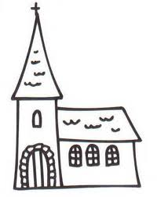
a). une église

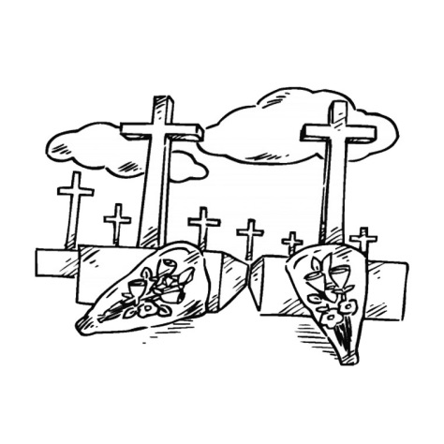
b). L’image montre un cimetière.

c). une tombe__________

d). des fleurs / des chrysanthèmes_______________________

Exercice 2 : Relier : Comment les Français fêtent-ils la Toussaint depuis 1900 ?
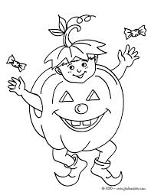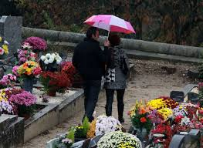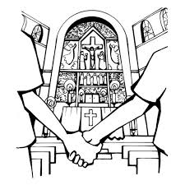

1900 1960 Aujourd’hui
Exercice 3 : Vrai ou Faux ?

 | Vrai | Faux
- La Toussaint est, au départ, une fête religieuse.  Justification : « La Toussaint est, à l’origine, une fête catholique. » | x
- La Toussaint est la fête des morts.  Justification : « la Toussaint est devenu le jour où chaque famille française pense à ses morts » | x
- Les fleurs traditionnelles de la Toussaint sont les tulipes.  Justification : « on dépose des fleurs (des chrysanthèmes) » |  | x

Exercice 4 : Comment sont-ils déguisés ?

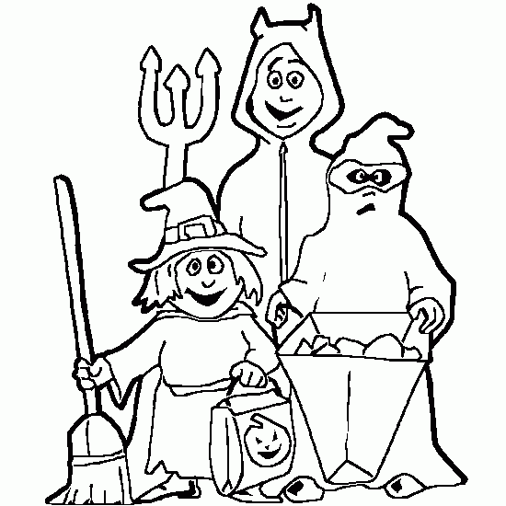
Exemple : Il est déguisé en diable.

a). Il est déguisé en
fantôme.

b). Elle est déguisée en sorcière………………………

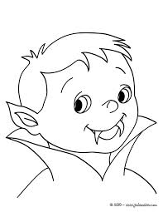
c). Il est déguisé en squelette.

d). Il est déguisé en vampire.

e). Elle est déguisée en monstre.

Exercice 5 : Et vous ?
a). Fête-t-on la Toussaint dans votre pays ?
b). Y a-t-il une fête des morts dans votre pays ? Que fait-on ?
c). Sur Internet ou un calendrier français, trouver quel saint ou quelle sainte est fêté(e) en France le jour de votre anniversaire.

